Kårblad 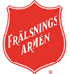
Frälsningsarmén Sundsvall
Jul och nyår 2025

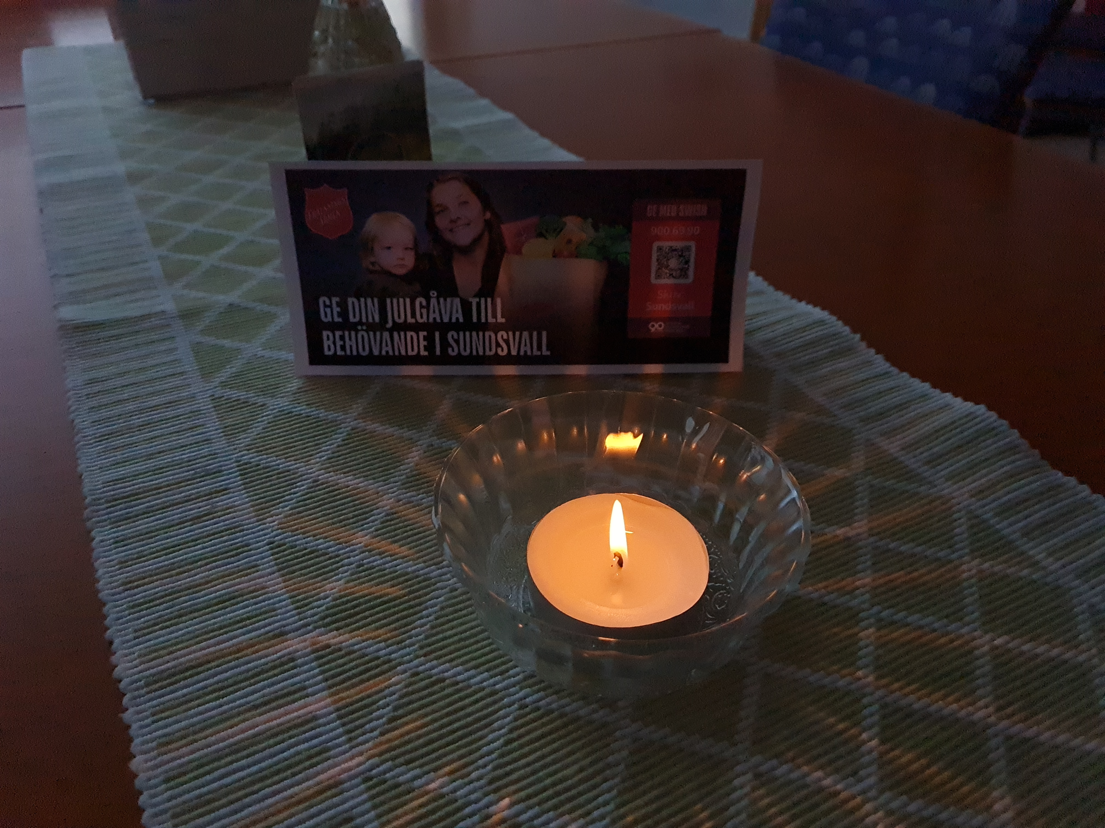

Frälsningsarmén Sundsvall Tel nr exp. 073–9206492
Lekängsvägen 2K sundsvall@fralsningsarmen.se
853 53 Sundsvall https://www.fralsningsarmen.se/sundsvall


1 234 279 139 Pg 680468–6

Kårledarnas hälsning

Vintern är här. Snö och kyla har dragit in och löfte om regn och slask. Verkar bli en alldeles vanlig vinter igen. Vi förbereder och genomför julgrytans insamling och ber för ett gott resultat. Helst skulle vi vilja slippa att behöva dela ut hjälp till människor i vår stad men verkligheten ser inte ut så. Många har bara så att ekonomin går runt och ingen hänsyn tas till ledigheter eller helger. Ansökningarna strömmar in i vanlig ordning till oss här på kåren. Bed för att ”rätt personer” skall få del av de medel som sundsvallsbor så generöst ger till oss att fördela. Jag minns när det stod på våra bössor: Hjälp oss hjälpa! En formulering som jag tyckte om. Det är vi tillsammans som tar hand om varandra. Inte vi som tar hand om alla andra. Glöm inte att ta hand om dig också. Det är tillåtet och tillrådligt.

Jesus kom till oss, inte för att få oss att stressa så mycket att vi inget mera orkar, utan för att vi ska få frid i våra hjärtan. Förbered måttligt och utnyttja tiden till att umgås med goda vänner och familj. Eller gå till en kyrka eller någon förening där man samlas en stund någon av helgdagarna och bara njut av gemenskapen. Innan jag, Sven, fick familj uppskattade jag att bara vara hemma själv. Äta när och vad jag ville. Pynta efter eget huvud. Slöa vid TVn eller läsa något. Det var en bra jul för mig. Nu vill jag inte vara borta från familjen som jag kan skämma bort medmatlagning och annat. Finn din bästa jul och bara låt den komma.

Låt inte någon annans julidéer förstöra din jul. Låt Jesus komma in med sin julefrid.

Efter nyår kommer det att bli lite förändringar:
Ulrica kommer att förstärka på Klippangården med 75% och vara kårledare 25%.
Anita Allandotter kommer att finnas som kårledare med 75%.
Detta kommer att gälla tillsvidare. Så lägger vi framtiden i Herrens händer.

Så har vi firat att Frälsningsarmén i Sundsvall varit i verksamhet i 140 år!
Vi firade i två dagar tillsammans med våra ledare Bo & Christina Jeppsson och vi var många både på samkvämet under lördagen och söndagens gudstjänst. Tack alla som hjälpte till och gjorde det till en högtid.

Ulrica & Sven-Inge Karlsson

Program
November

Söndag 30 11:00 Gudstjänst 1:a Advent
FA Scouternas dag Familjegudstjänst
Scoutupptagning, gott fika, skoj

December
Tisdag 2 11 – 15 Williams gemenskap
Öppet för alla. Fika, samtal & gemenskap

Onsdag 3 18:15 Scouter

Torsdag 4 11 – 15 Williams gemenskap
Öppet för alla. Fika, samtal & gemenskap

O.B.S! Under advent finns ett särskilt swishnummer man kan använda:
900 69 90
Glöm inte att skriva Sundsvall!
Lördag 6 Julgrytan på Norra Berget

Söndag 7 Julgrytan på Norra Berget
O.B.S! Ingen gudstjänst

Tisdag 9 11 – 15 Williams gemenskap
Öppet för alla. Fika, samtal & gemenskap

Onsdag 10 18:15 Terminsavslutning för scouterna

Torsdag 11 11 – 15 Williams gemenskap
Öppet för alla. Fika, samtal & gemenskap

Julgrytan på Birsta City

Fredag 12 Julgrytan på Birsta City

Lördag 13 Julgrytan på Stora COOP

Söndag 14 11:00 Gudstjänst i advent

Måndag 15 Julgrytan på Stora COOP

Tisdag 16 11 – 15 Williams gemenskap
Öppet för alla. Fika, samtal & gemenskap

Julgrytan på Stora COOP

Onsdag 17 Julgrytan på Stora COOP

Torsdag 18 11 – 15 Williams gemenskap
Öppet för alla. Fika, samtal & gemenskap

Julgrytan på Stora COOP

Fredag 19 Julgrytan på Stora COOP

Lördag 20 Julgrytan på Stora COOP

Söndag 21 11:00 Gudstjänst i advent

Måndag 22 Julgrytan på Stora COOP

Tisdag 23 Julgrytan på Stora COOP

God och välsignad jul!

Söndag 28 11:00 Gudstjänst

Januari 2026 Gott Nytt År!
Torsdag Nyårsdagen 1
16:00 Invigningsgudstjänst Nyårsgudstjänst

Söndag 4 11:00 Gudstjänst

Lördag 10 Nationell böndag
Se affischer. Samlingar i Skellefteå och Östersund.
Mer info kommer!

Söndag 11 11:00 Gudstjänst

Måndag 12 13:30 ALPHA kursen återupptas

Tisdag 13 11 – 15 Williams gemenskap
Öppet för alla. Fika, samtal & gemenskap

Onsdag 14 18:15 Scouter

Torsdag 15 11 – 15 Williams gemenskap
Öppet för alla. Fika, samtal & gemenskap

Söndag 18 11:00 Gudstjänst
Välkomst för Anita Allandotter

Ekumeniska böneveckan Mera information kommer. Se affischer.
Måndag 19 13:30 ALPHA

Tisdag 20 11 – 15 Williams gemenskap
Öppet för alla. Fika, samtal & gemenskap
18:00 Mässa Katolska kyrkan Bön för staden

Onsdag 21 18:15 Scouter

18 GA kyrkan Besök av Open Doors
Den förföljda kyrkan

Torsdag 22 11 – 15 Williams gemenskap
Öppet för alla. Fika, samtal & gemenskap

18:00 EFS För samma hopp

Fredag 23 18:00 Pingstkyrkans ungdomar

Lördag 24 18:00 Samling Pingstkyrkan

Söndag 25 11:00 Gudstjänst Pingstkyrkan

Måndag 26 13:30 ALPHA

Tisdag 27 11 – 15 Williams gemenskap
Öppet för alla. Fika, samtal & gemenskap

Onsdag 28 18:15 Scouter

Torsdag 29 11 – 15 Williams gemenskap
Öppet för alla. Fika, samtal & gemenskap

Söndag 1 11:00 Gudstjänst

Reservation för ändringar!



KONTAKTER

Kårledare och Major Sven-Inge Karlsson 073- 920 64 92
verksamhetsansvarig: sven-inge.karlsson@fralsningsarmen.se
Ledig dag: lördag

Kårledare m. ansvar Major Ulrica Karlsson 073- 920 64 26
för socialt arbete: ulrica.karlsson@fralsningsarmen.se

Ledig dag: Lördagar
Ledig: 3/1- 10/1

Kårledare Kapten Anita Allandotter
Börjar tjänsten i januari

Kårens
sociala arbete: Lämna meddelande eller sms på tel. 073- 920 64 49

